zTrabajo numero 1 y 2

1. Comparar compuertas lógicas vs circuitos con llaves y lámparas con sus tablas de la
verdad.
2. Comparar y Simular con Ladder las compuertas Not-OR- AND – XNOR-Nand-NOR-
XOR
Incluir en el Word:
Capturas de pantalla de las simulaciones.
Tabla de la Verdad con Excel
Archivo Word
Archivo de Simulaciones

Hay algunos simuladores ON-LINE (solo desde PC)
https://www.plcfiddle.com/
Manual de uso
https://sdylpi.blogspot.com/2020/04/blog-post.html

Simulador desde el celular Simulador de PLC: simulación de lógica de escalera
https://play.google.com/store/apps/details?id=com.raincontinues.simplc2&amp;hl=es&amp;gl=US
ver video https://youtu.be/46IdFmYQwKk
link de las imágenes
https://sdylpi.blogspot.com/2020/03/compuertas-logicas-en-el-plc-con.html

1.Compuerta and
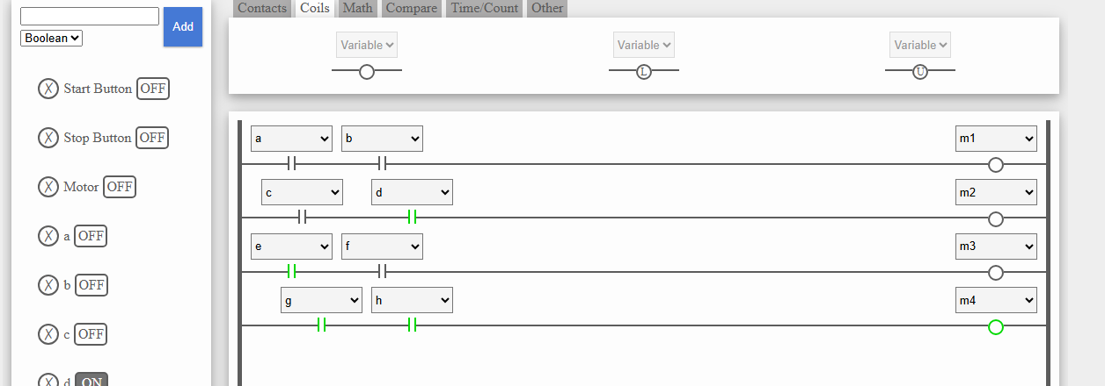
https://www.plcfiddle.com:/fiddles/0f24710d-6e64-41f0-8ec9-b17ce559b98e
2.Compuerta or
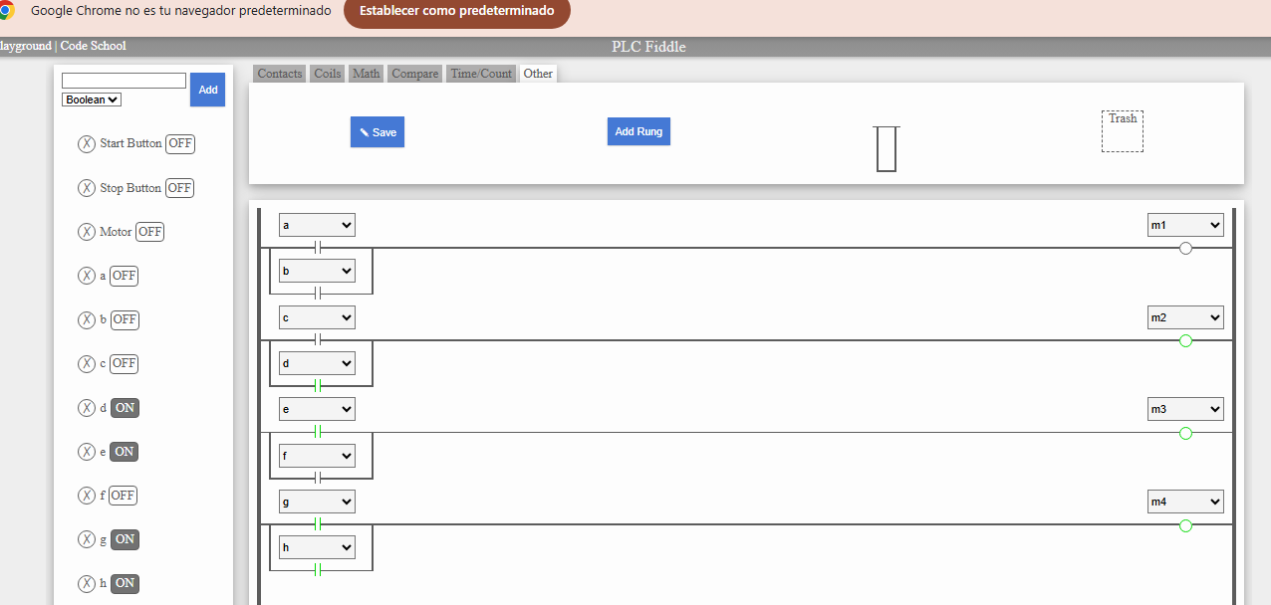
https://www.plcfiddle.com:/fiddles/40052c39-e87b-4e64-9449-5e7b7d7a417f
3.Compuerta XOR
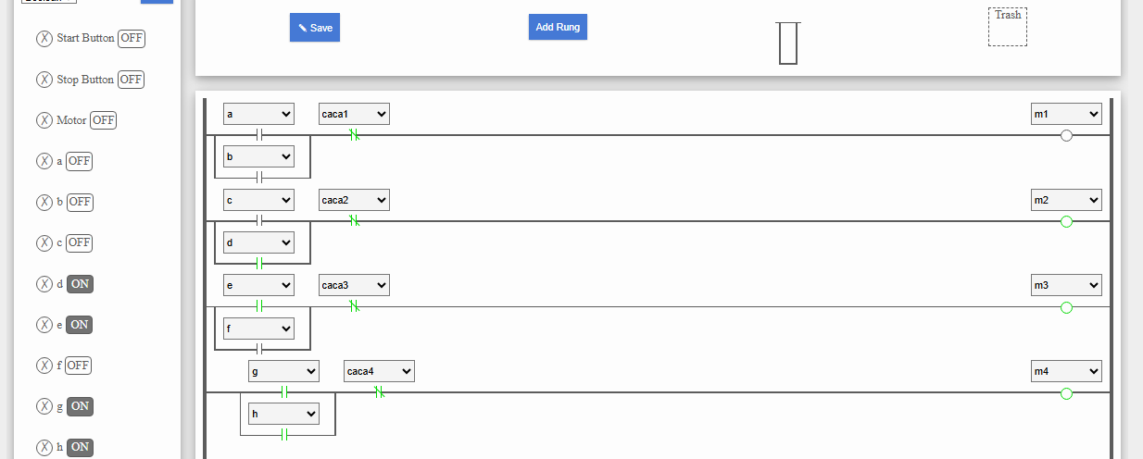
https://www.plcfiddle.com:/fiddles/f80fc01d-4451-4f49-a226-1fb5038703b1

4.NAND
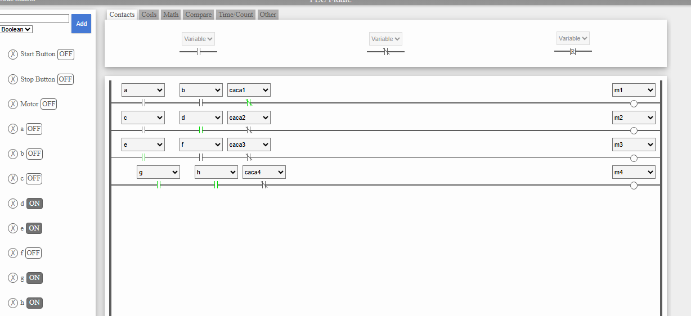
https://www.plcfiddle.com:/fiddles/c31ae805-ae89-4877-b379-fc467ce67659
5.compuerta not
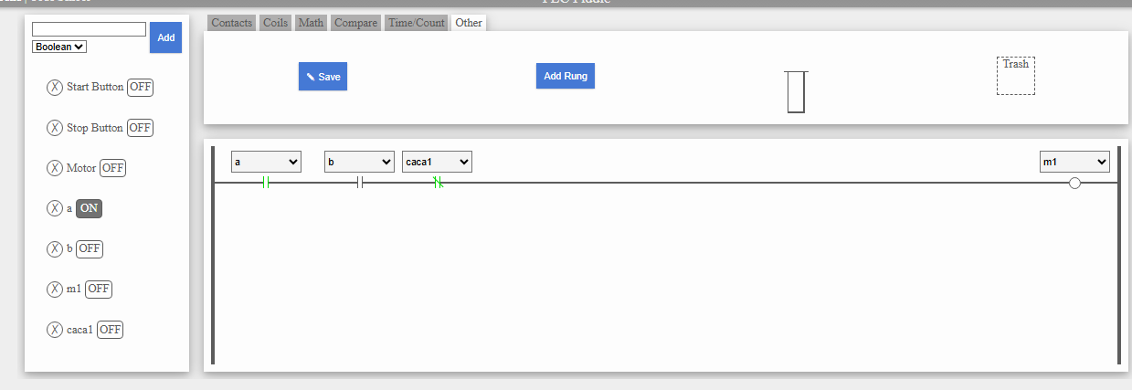
https://www.plcfiddle.com:/fiddles/6189ca2a-79b5-4155-aa96-dc8b08503b40

